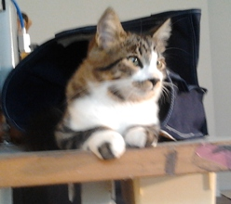

GATTINO DI NOVE MESI SMARRITO A MARINA DI RAVENNA IN OTTOBRE 2014

E’ stato perso un gatto di nove mesi, maschio, a Marina di Ravenna (RA); è socievole e dal manto bianco e tigrato.
Se lo avvistate chiamate il 3498393272

